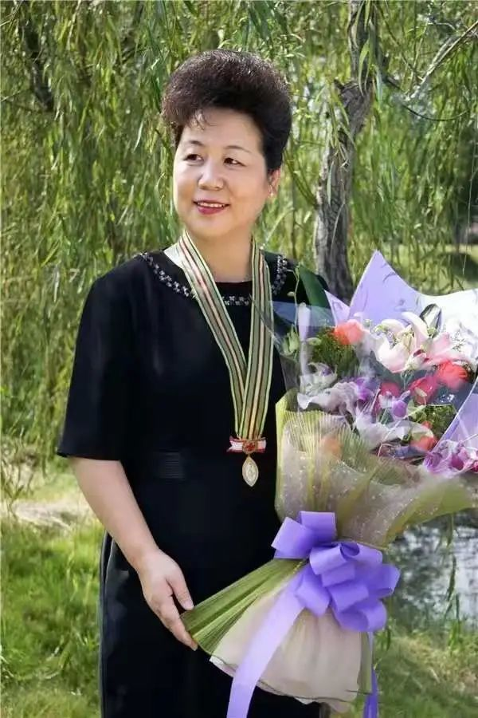

姜小鹰事迹介绍：第43届国际南丁格尔奖章获得者、中华护理学会副理事长、全国高等护理教育学会副理事长、福建省护理学会理事长；福建省女科技工作者协会副会长、福建医科大学护理学院院长、国务院特殊津贴专家、福建省教学名师、博士生导师。姜小鹰教授从一个护士到立足于平凡岗位的护理教师，在30多年的职业生涯中始终兢兢业业、勤勤恳恳地在临床护理、护理教育工作中奉献自己。在她的努力下，福建省高等护理教育发展很快。在原有大专护理教育基础上，1994年开办了护理本科生教育；1999年开办了硕士研究生教育，2007年开创办了博士研究生（老年护理方向）教育，她也成为福建省第一位护理专业硕士生导师和博士生导师，为福建省高等护理专业教育构建完整的专科、本科、硕士研究生、博士研究生等层次结构作出了贡献。